ライブラリが認識されないときの対処法
Ctrl+shift+pでインタープリターの入力を選択→
ファイルパス: C:\Users\user\AppData\Local\Programs\Python\Python312\python.exeを入力してenterを押すと解決する.
ファイルパスの取得方法は図1の通り
エラーが出た原因
Vscodeが見ているpython環境とターミナルでpip installしたpython環境がずれていたから
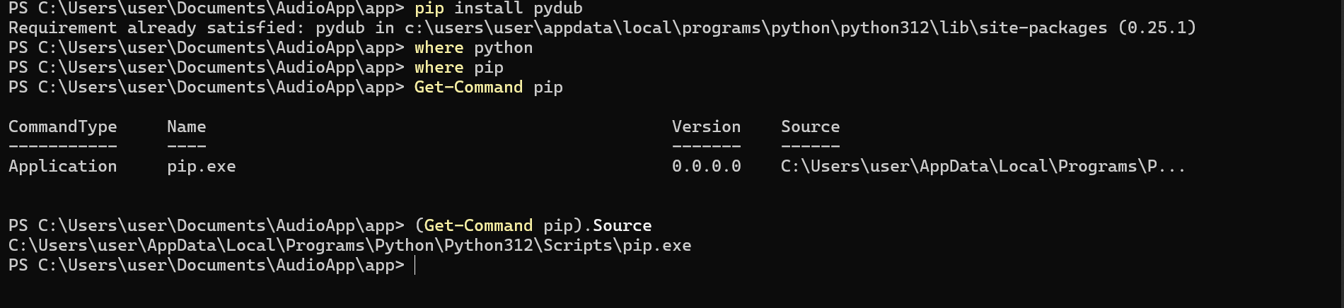
図1. ファイルパスの取得方法

